
г.Барнаул, ул.Эмилии Алексеевой 10, Н7
Тел: (83852) 72-08-70, 72-08-80
E-mail: 251-108@mail.ru
дизайнер Алёна
Наш сайт: https://mozaika22.ru/

Актуальность цен уточняйте на момент заказа.

01 | 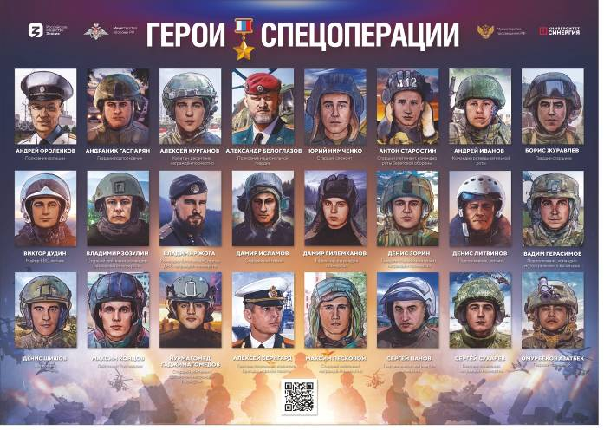 | ПВХ 5мм  1410х1000  7680 руб.
02 | 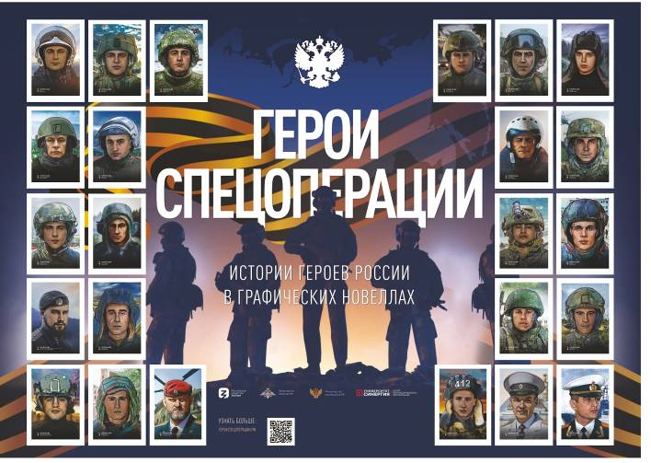 | ПВХ 5мм  1410х1000  7680 руб.
03 | 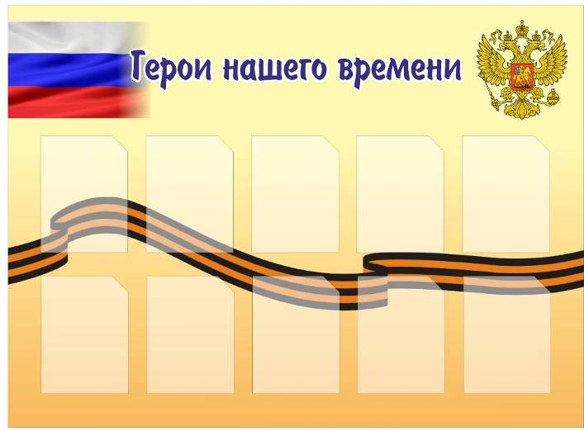 | ПВХ 5мм  1500х1100  10 карманов А4  11950 руб.
04 | 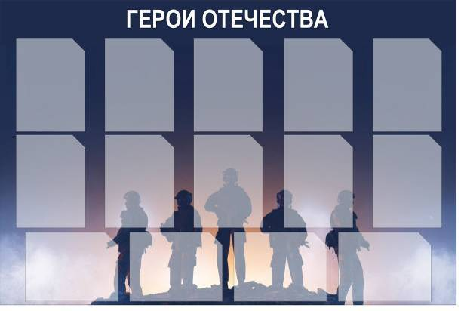 | ПВХ 5мм  1500х1000  14 карманов А4  12670 руб.
05,  06 | 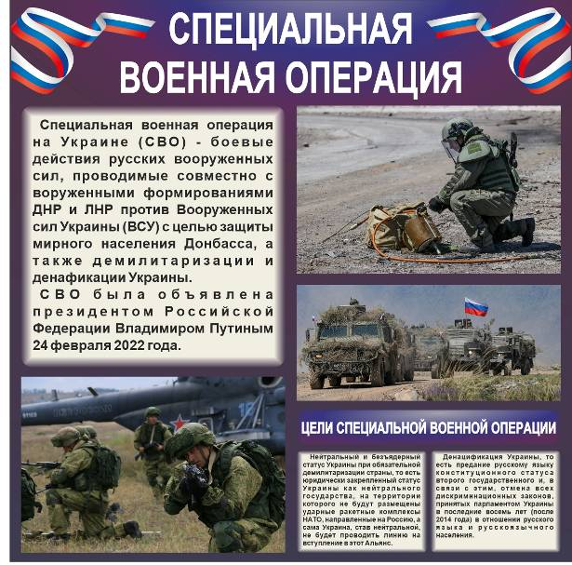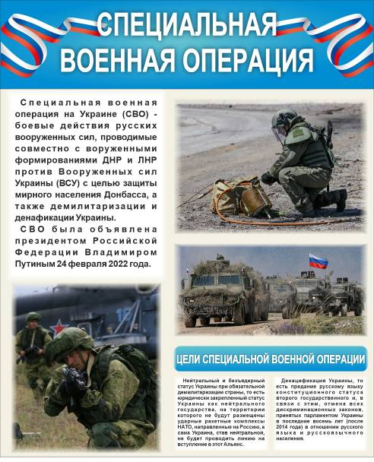 | ПВХ 5мм  1000х1000  5450 руб./шт.
07 | 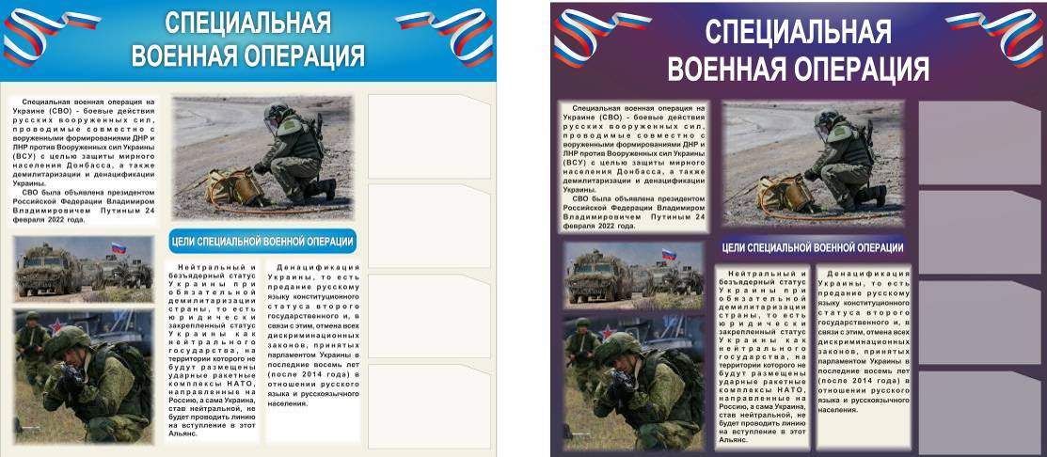 | ПВХ 5мм  1300х1200  4 кармана А4  9690 руб./шт.
08 | 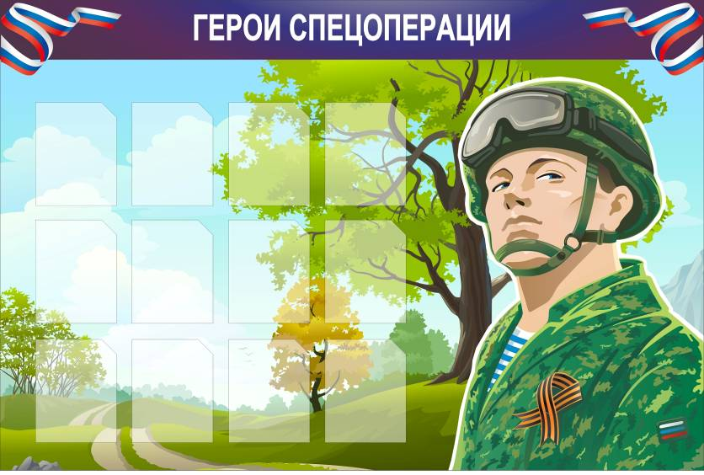 | ПВХ 5мм  1500х1000  12 карманов А5  11730 руб.
09 | 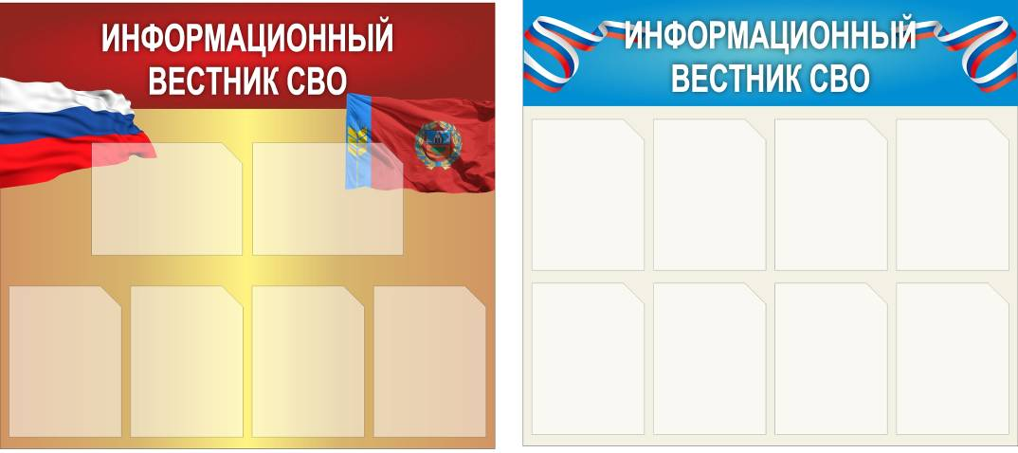 | ПВХ 5мм  1000х900  8 карманов А4  7300 руб./шт.
10 | 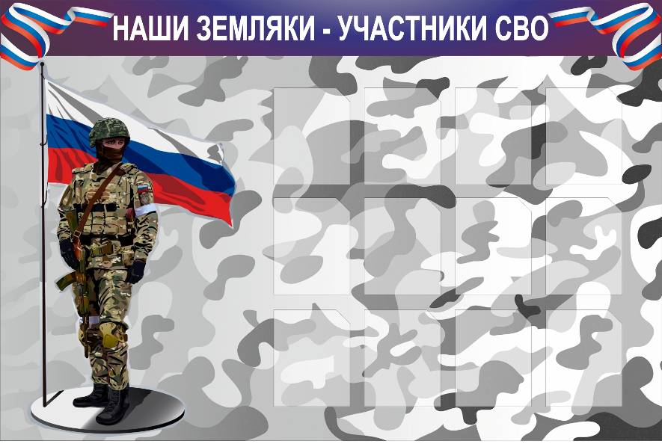 | ПВХ 5мм  1500х1000  12 карманов А5  11730 руб.

Стенды, которые готовятся по вашим материалам:
Парта героя
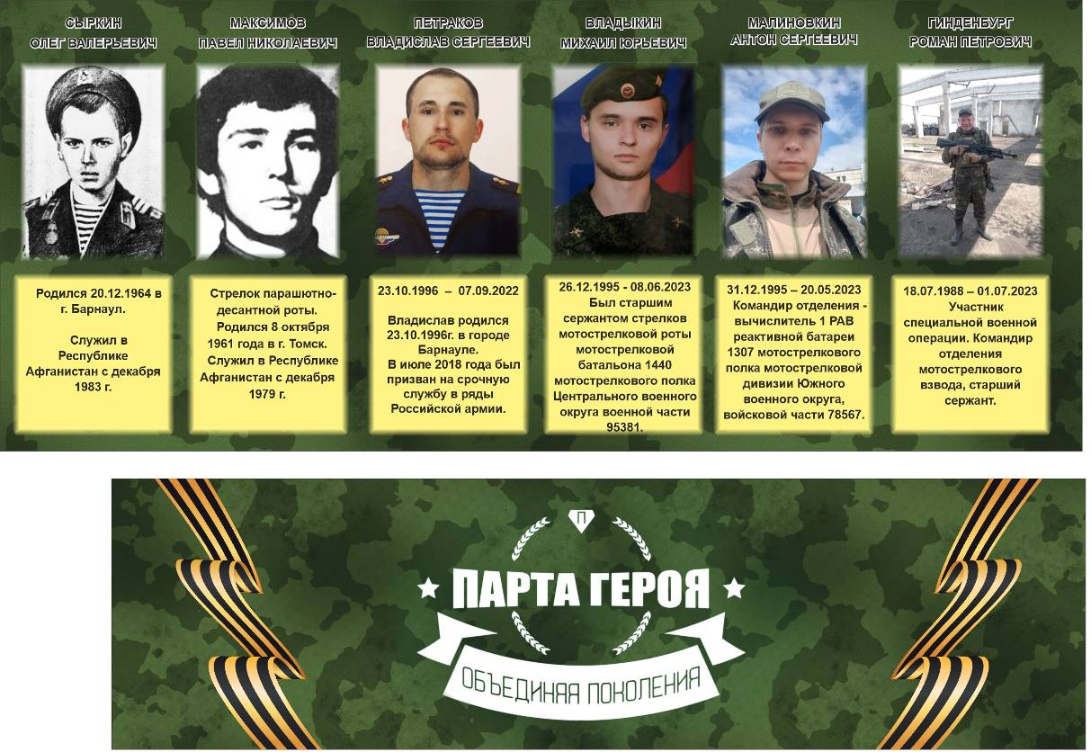
1200х500, материал пвх 3мм – 2900 руб, наклейка – 1000 руб.

1200х300, материал пвх 3мм – 1800 руб, наклейка – 700 руб.

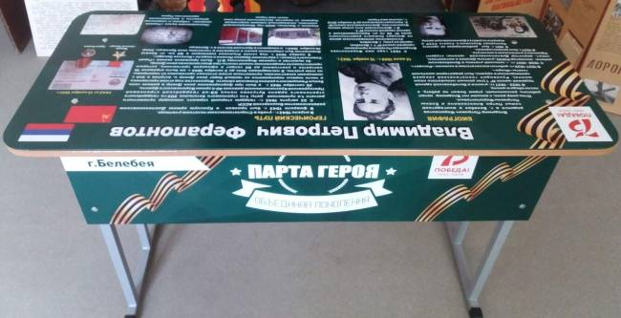

Стенды в пямять погибшим участникам СВО
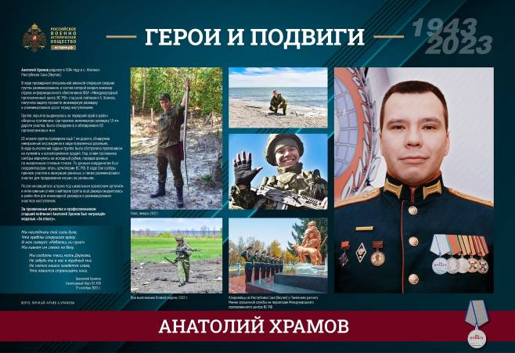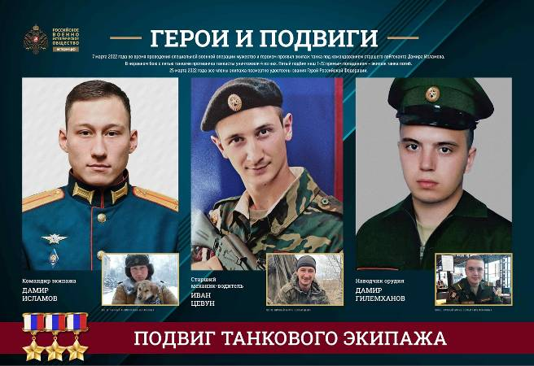

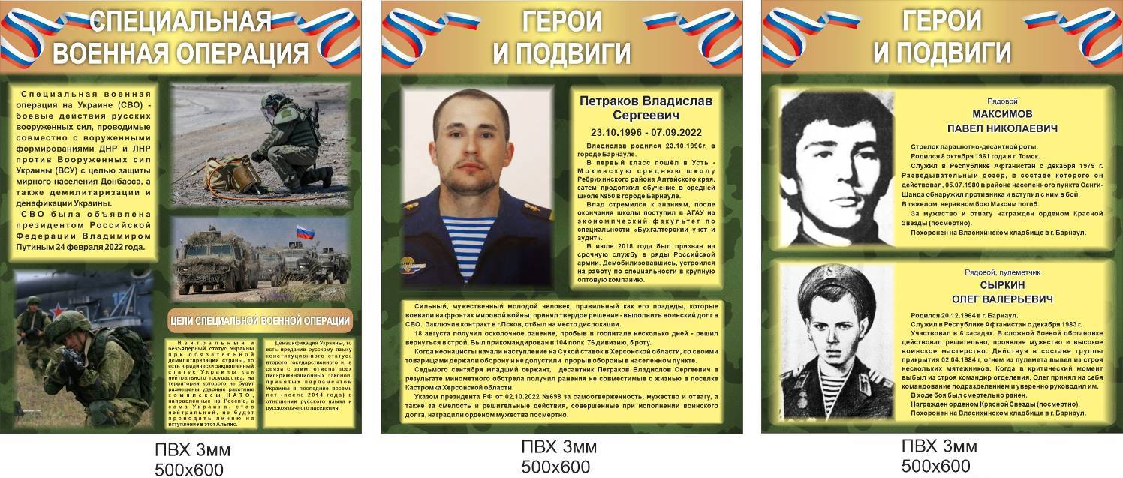
ПВХ 3мм - 1600руб/шт.
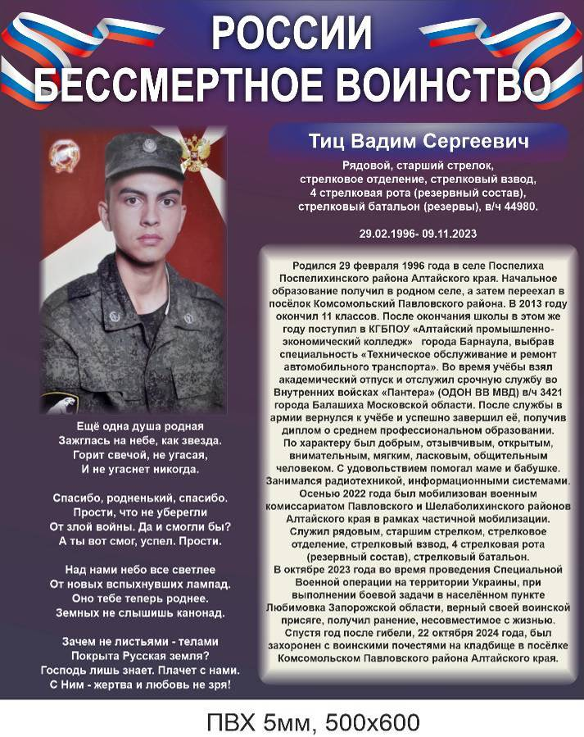ПВХ 5мм - 1800 руб.

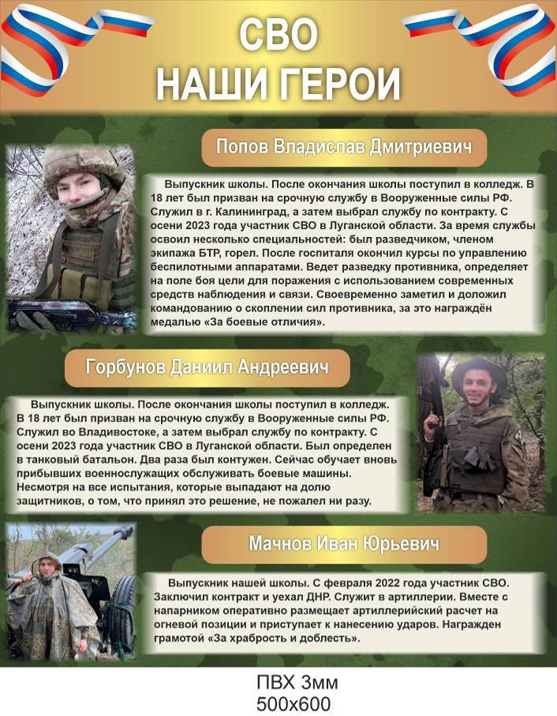ПВХ 3мм - 1600 руб.
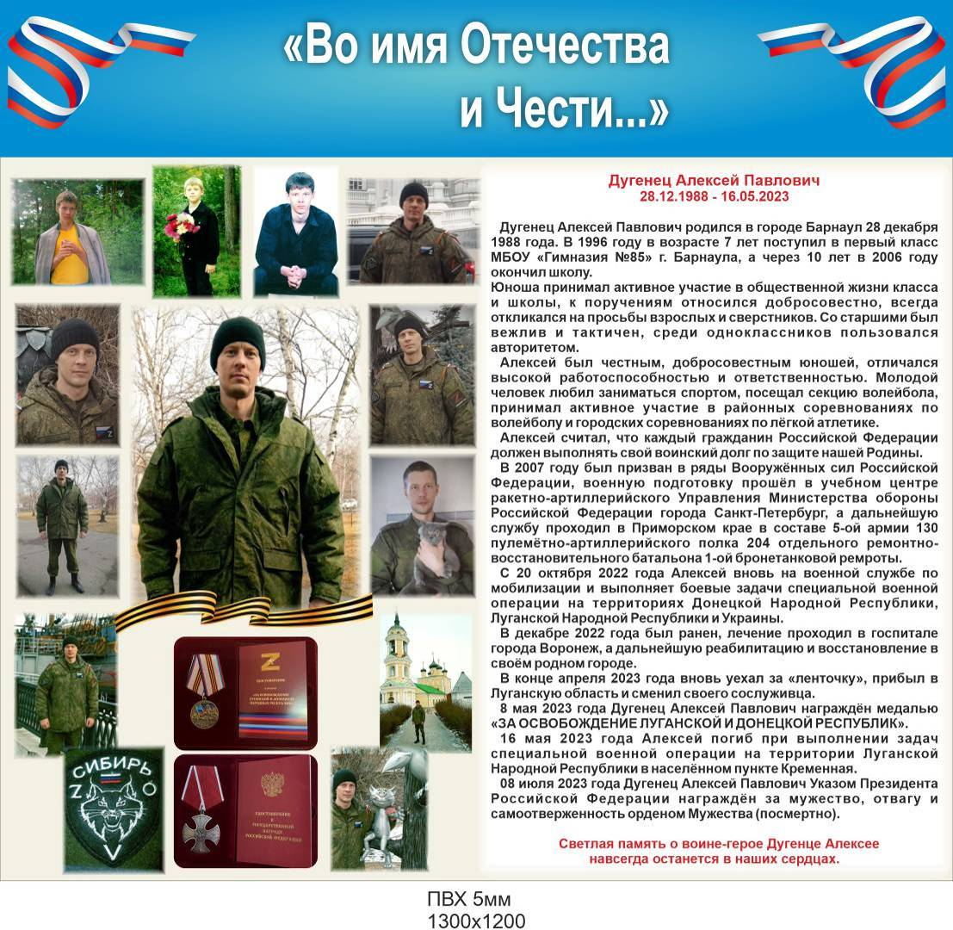8500 руб.

Стенд «Георгиевская лента», 16400 руб.
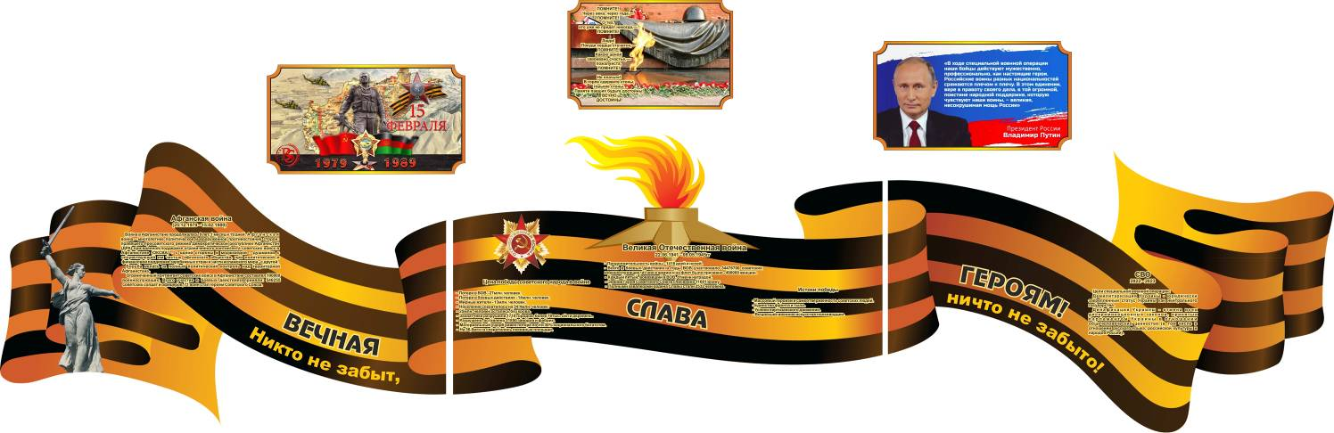
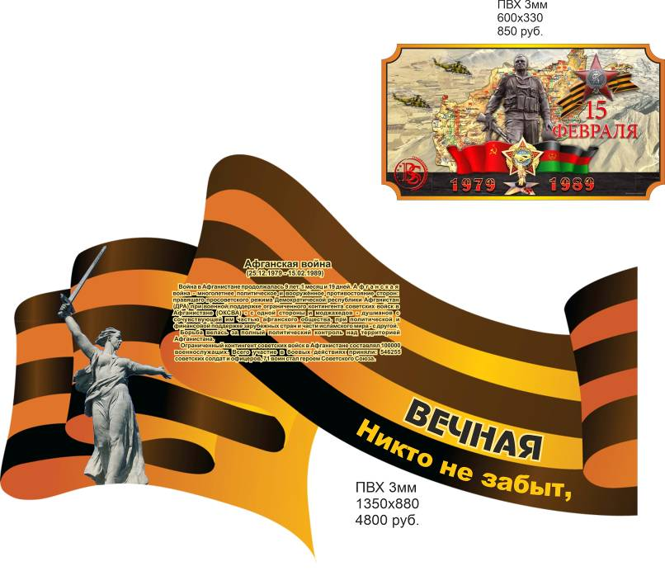

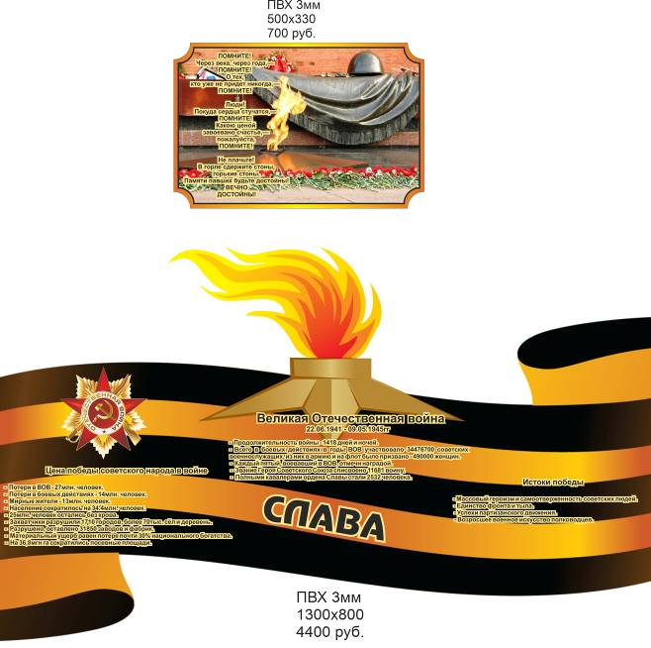 | 